МУНИЦИПАЛЬНОЕ БЮДЖЕТНОЕ ОБЩЕОБРАЗОВАТЕЛЬНОЕ УЧРЕЖДЕНИЕ
«ЖУРАВЛИНСКАЯ СРЕДНЯЯ ШКОЛА»
САКСКОГО РАЙОНА РЕСПУБЛИКИ КРЫМ
296544, Россия, Республика Крым, Сакский район, с. Журавли, ул. Виноградная, д.1А
тел./факс 97-6-42, Е-mail: zhuravlinskaya@mail.ru
ОГРН 1149102181469 ИНН 9107004893 КПП 910701001

от 20.05.2020 №190
на № 77/11/1-20/974 от 20.05.2020
на 01-14/1608 от 19.05.2020
ОТЧЕТ
О СОЗДАНИИ УСЛОВИЙ
ДЛЯ ОБУЧЕНИЯ ДЕТЕЙ С ОВЗ В МБОУ «Журавлинская СШ»
В соответствии с письмом Сектора психолого-педагогического сопровождения МКУ «ЦООиДО» от 20.05.2020 на № 77/11/1-20/974, во исполнение письма Министерства образования, науки и молодежи Республики Крым от 19.05.2020 на 01-14/1608 по запросу прокуратуры Республики Крым просит администрация МБОУ «Журавлинская СШ» предоставляет следующую информацию:
- состояние оснащения образовательной организации специальными учебниками, учебными пособиями и дидактическими материалами, специальными средствами обучения коллективного и индивидуального пользования: в школьной библиотеке имеется учебная и художественная литература в соответствии со школьной программой, специализированной литературы для инвалидов не имеется, приобретены учебники для реализации адаптированных и коррекционных программ:
1 класс: букварь (Аксёнова А.К.) -1шт, устная речь (Комарова С.В.) – 1 шт., математика (Алышева Т.В. в 2ч.) – 1шт., живой мир (Н.Б.Матвеева) – 1 шт., технология, ручной труд (Л.В.Кузнецова) – 1шт.;
2 класс: чтение (Аксёнова А.К.) -2шт, устная речь (Комарова С.В.) – 2 шт., математика (Алышева Т.В. в 2ч.) – 2шт., живой мир (Н.Б.Матвеева) – 2шт., технология, ручной труд (Л.В.Кузнецова) – 2шт.; русский язык (Якубовская) – 2шт.
3 класс – учебников не имеется
4 класс - чтение (Ильина) -2шт, живой мир (Н.Б.Матвеева) – 2шт., технология, ручной труд (Л.В.Кузнецова) – 2шт.
5 класс - чтение (Малышева.) -1шт, математика (Перова М.А.) – 2шт., технология, швейное дело (Картушина Г.Б.) – 2шт.; русский язык (Якубовская) – 2шт., технология, сельскохозяйственный труд (Ковалёва Е.А.)– 1шт.
6 класс - чтение (Бгажнукова И.) -1шт, математика (Перова М.А.) – 2шт., технология, швейное дело (Картушина Г.Б.) – 1шт.; русский язык (Якубовская) – 2шт., география(Лифанова Т.М.) -2 шт., биология (Никишов А.И.) – 1шт.
7 класс - чтение (Аксёнова А.К.) -2шт, математика (Алышева) – 2шт., технология, швейное дело (Картушина Г.Б.) – 2шт.; русский язык (Якубовская) – 2шт., русский язык (Галунчикова Н.Г.) – 2 шт., география(Лифанова Т.М.) -4 шт., биология (Клипинина З.А.) – 2шт., технология, сельскохозяйственный труд (Ковалёва Е.А.)– 2шт.
8 класс - математика (Эк В.В.) – 2шт., русский язык (Якубовская) – 2шт., география(Лифанова Т.М.) -2 шт.,технология, сельскохозяйственный труд (Ковалёва Е.А.)– 2шт.
9 класс - чтение (Аксёнова А.К..) -1шт, математика (Перова М.А.) – 1шт., русский язык (Якубовская) – 1шт., биология (Соломина Е.Н.) – 1шт.
Состав комплекта средств обучения объединяет как современные средства обучения на базе цифровых технологий (проектор, компьютер, принтер), так и традиционные — средства наглядности (схемы, таблицы,печатные материалы, натуральные объекты, модели).
- создание условий для беспрепятственного доступа детей-инвалидов к образовательным организациям, а также их сайтам. Указать наличие на сайтах версии для слабовидящих: имеется, скриншот страницы прилагается, эл.адрес сайта МБОУ «Журавлинская СШ»: http://zhuravli.krymschool.ru
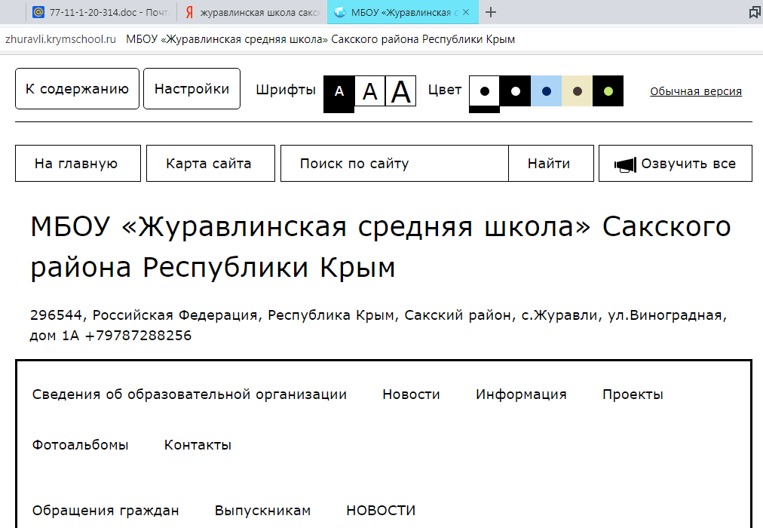

- наличие пандуса - имеется, для доступа в здание школы маломобильных групп инвалидов вход в спортзал оборудован пандусом, ширина дверных проёмов в классах и актовом зале достаточная.
- количество педагогов, прошедших курсовую подготовку для работы с детьми-инвалидами и детьми с ОВЗ (Куртенкова Д., Велиляева Э., Бекирова П., Фератов Э, Волохов Н., Волохов Н.), потребность в ее прохождении;
 | Кол-во педагогических работников, работающих с детьми с ОВЗ -14 человек | Прошли повышение квалификации в 2016 -2020 гг.
 |  | 1-3 кл. | 4 класс | 5-11 кл.
 | Обучение на базе СИПКРО (Самарский институт повышения квалификации и переподготовки работников образования) по теме Формирование универсальных (базовых) учебных действий обучающихся с ОВЗ средствами современных образовательных технологий (очно-заочное обучение с применением ДОТ, 72 часа) | 3 | 1 | 10
Список педагогов, прошедших курсы по указанной тематике:

- Семёнов Валерий Гаврилович
- Семёнова Наталья Александровна
- Сейдалиева Сафуре Рамисовна
- Усеинова Салие Музеиновна
- Осинняя Татьяна Викторовна
- Федорчук Людмила Владимировна
- Бадаева Галина Петровна
- Абляева Азиме Абламитовна
- Слободянюк Светлана Михайловна
- Билялова Айше Эдемовна
- Шамсутдинова Ленура Валиевна
- Заирова В.Р.
- Петрова Н.Н.
- Устинова А.Н.

- количество тьюторов и ассистентов (помощников) – 1 человек, функции тьютора выполняет педагог-психолог Шамшидинова Улькера Ильясовна.
- сколько выделено и запланировано на эти цели финансовых средств из федерального, республиканского и муниципального бюджетов:
2016г. – 88080, 00 руб. (приобретены карты, таблицы, мячи, скакалки)
2017г. – 28728,00руб. (мебель для учебных кабинетов), 10000,00 руб. - спортинвентарь
2018 – 80480,00 руб. интерактивный комплекс (интерактивная доска, проектор, ноутбук)
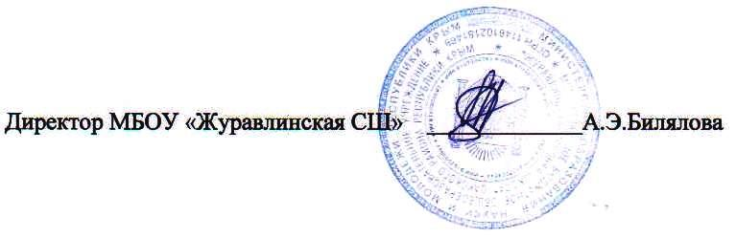
2019г. – 500 000, 00руб. (проведён косметический ремонт кабинетов химии и физики, приобретено лабораторное оборудование для проведения опытов и осуществления наглядного обучения)
2020- 80 000,00 руб. (приобретены проектор и мультимедийная доска- 1 комплект)

